XIII SIMPÓSIO INTERNACIONAL DE CIÊNCIAS INTEGRADAS DA
UNAERP CAMPUS GUARUJÁ

Prevenção e Remediação de Catástrofes Ambientais

Gestão de projetos - com foco em planejamento utilizando a integração do software Smartsheet

Ivan Costa Teixeira
Graduando do Curso de Engenharia de Produção
UNAERP – Universidade de Ribeirão Preto (Campus Guarujá)
ivanunaerpgjasp@hotmail.com

Ricardo dos Santos Oliveira
Graduando do Curso de Engenharia de Produção
UNAERP – Universidade de Ribeirão Preto (Campus Guarujá)
ricardo_oliveiragja@hotmail.com

Carlos Bartolotto Filho
Mestrado em Engenharia Mecânica
Professor dos Cursos de Engenharia Civil e Produção
UNAERP – Universidade de Ribeirão Preto (Campus Guarujá)
carlosbartolotto@yahoo.com.br

Este simpósio tem o apoio da Fundação Fernando Eduardo Lee

Resumo:
As organizações buscam os melhores resultados através de produtividade com o menor custo e prazo ao final do projeto, isso não é fácil de conseguir devido aos diversos desvios de informações e controles ao longo de um projeto, e para conseguir os resultados esperados os processos devem estar integrados e controlados por toda a gestão da empresa, o objetivo pode ser alcançado com a prática da ferramenta Smartsheet.
O Smartsheet é uma ferramenta de colaboração de trabalho para empresas de todos os níveis, fornece instrumentos de apoio a gestão de projetos facilitando controles, visualizando processos, integrando áreas etc.
Fornece estrutura de controles gratuitamente em diversas áreas como: desenvolvimento de produto, gerenciamento de projetos, gestão de equipes, marketing, recursos humanos, tecnologia da informação, vendas e pessoal.
O presente artigo aborda aplicações de metodologias como, cronograma de projeto com auxílio de gráfico Gantt, kanban virtual, controle de atividades críticas, entre outros. Após utilização das ferramentas disponíveis a empresa apresentou integração das áreas, controle de processo, menores desvios de informações, visão antecipada dos gestores possibilitando percepções de riscos auxiliando na tomada de decisão.

Palavras-chaves: Gestão de Projetos, Planejamento, Smartsheet.

Summary:
Organizations seeking the best results through productivity at the lowest cost and time to the end of the project, it is not easy to achieve due to various deviations of information and control over a project, and to achieve the expected results of the process should be integrated and controlled the entire company management, the goal can be achieved with the practice of Smartsheet tool.
The Smartsheet is a working collaboration tool for businesses of all levels, provides tools to support project management facilitating controls, visualizing processes, integrating areas etc.
It provides control structure free in diverse areas such as product development, project management, team management, marketing, human resources, information technology, sales and personnel.
This article discusses application of methodologies such as, project schedule with Gantt chart support, virtual Kanban, control critical activities, among others. After use of the available tools the company introduced integration of areas, process control, minor deviations information, look ahead managers enabling risk perceptions assisting in decision making.

Key-words: Project Management, Planning, Smartsheet.

Seção 4 - Curso de Engenharia de Produção. Artigo científico, sobre outros temas e relacionados a qualquer curso.

Apresentação: colóquio científico

- Introdução.

Atualmente as empresas privadas, estatais ou órgão público tem a necessidade de um controle organizacional eficiente. A falta de procedimentos internos, erros em virtude da falta de informações e instruções das atividades, negligência de funcionários na execução de suas tarefas diárias, elevam o alto índice de desvios de controles e processos, identificou-se a oportunidade de utilizarmos uma ferramenta com a proposta de mitigar os desvios de controle de todo o projeto independente de sua área de atuação, desde sua criação até sua etapa final.
A ferramenta proporciona a visão simultânea de todo o projeto integrando todas as etapas do processo, bem como sua gestão. Facilitando a informação e a comunicação entre os envolvidos do projeto, utilizado em mais de 160 países por milhões de pessoas a fim de aumentar a produtividade e a colaboração em diversos níveis organizacionais.

2. Objetivos.

2.1 Objetivo Geral

O objetivo do trabalho é apresentar o uso da ferramenta Smartsheet possibilitando otimizar o acompanhamento de quaisquer projetos mediante seus diversos instrumentos de apoio gerencial.

2.2 Objetivo Específico

- Controle do processo utilizando as ferramentas do software;
- Integração das áreas produtivas através de cronogramas web;
- Gerenciamento de todo o projeto com visão macro;

3. Justificativa.

A ferramenta permite consolidar informações de diversos programas utilizados na gestão de um projeto, podemos citar: pacote office, Ms Project, SAP, entre outros.
Os gestores envolvidos têm a visão simultânea de todo o projeto, diferentes etapas possibilitando uma previsão de suas atividades antecipadamente.
Os dados/indicadores são atualizados diariamente fornecendo uma visão direta dos avanços do projeto apoiando nas percepções de eventuais desvios auxiliando nas tomadas de decisão.

4. Revisão bibliográfica.

Um projeto significa a realização de algum objetivo, que pode estar relacionado à área das construções (construir uma ponte, uma estrada, um edifício, um grande turbina etc.) ou à área de P&D (Pesquisa & Desenvolvimento), cujo produto pode ser o desenvolvimento de uma nova tecnologia ou de um novo produto (injeção eletrônica ou aproveitamento da energia solar em carros, colocação de um satélite terrestre), ou a melhoria do desempenho de um sistema (erradicar o analfabetismo de uma nação, melhorar a produtividade em um fábrica etc.). Um projeto é caracterizado pelo fato de ser executado em escala unitária, ao contrário de produtos manufaturados, por exemplo que são geralmente fabricados em lotes. Além disso, normalmente, requer um período de tempo significativo e consome recursos humanos, materiais e financeiros.

O gerenciamento de um projeto subentende as seguintes fases:
1. a definição das atividades que devem ser realizadas;
2. a programação da execução de cada atividade ao longo do tempo;
3. a atribuição das tarefas às equipes executantes, o que normalmente envolve várias e distintas pessoas ou mesmo empresas e, principalmente,
4. a coordenação do trabalho das diversas pessoas envolvidas com a realização das atividades.
Em todas essas fases, objetiva-se concluir o projeto dentro de um prazo e de um orçamento preestabelecidos (CONTADOR, 2010).
Segundo Oliveira (2007) o planejamento é uma das funções principais do processo administrativo, possui conceitos mais amplos do que simplesmente organizar os números e adequar as informações, passando a ser um instrumento de administração estratégica, incorporando um controle de turbulências ambientais e possibilitando que a empresa conquiste mais competitividade e mais resultados organizacionais, pois é a função que indica a direção a ser consolidada pela empresa.
O Smartsheet é um programa criado pela Google com finalidade de apoiar o gerenciamento de projetos, planejamento e no acompanhamento dos projetos.

5. Materiais e métodos.

5.1 Planilha de Projeto

Criação de Cronograma com gráfico de Gantt, esta ferramenta de controle possibilita adicionar tarefas do projeto, definir as datas estratégicas, atribuir os proprietários que irão fazer parte do projeto podendo ser compartilhada, facilitando a visão de toda a equipe envolvido. Podendo adicionar anexos, discussões e lembretes nas tarefas, conforme figura 5.1.

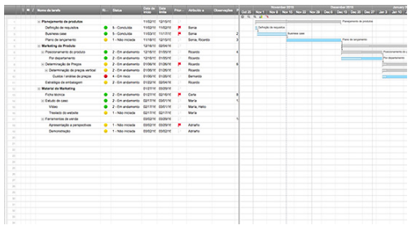
Figura 5.1 Planilha de Projeto com gráfico Gantt
(Fonte: https://pt.smartsheet.com/)

5.2 Planilha Kanban

Está planilha utiliza-se para projetos ágeis e básicos mediante etapas de um processo, no qual são visualizadas e controladas através de uma gestão visual por cartões. O Objetivo é priorizar, monitorar e atualizar as atividades durante o processo apenas arrastando os cartões, possibilitando a equipe um feedback imediato do impacto gerado pelas eventuais alterações das tarefas programadas, conforme figura 5.2.

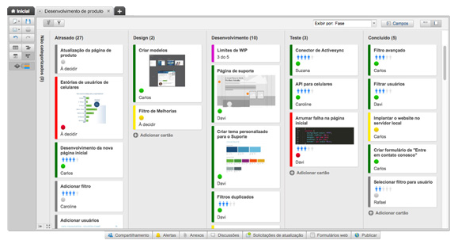
Figura 5.2 Planilha do Kanban
(Fonte: https://pt.smartsheet.com/)

Seus recursos são:

- Cartões de visualização detalhados;
- Raias personalizáveis;
- Funções de arrastar e soltar as tarefas;
- Diversas atualizações de cartões;
- Símbolos;

5.3 Listas de tarefas

A lista de tarefa possibilita ao usuário gerenciar sua própria lista de tarefa ou coordenar um plano de tarefas para a sua equipe, recomenda-se começar o projeto por esta ferramenta, possibilita personalizar conforme necessidade do projeto, conforme figura 5.3.

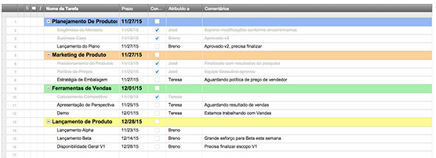
Figura 5.3 Lista de tarefas
(Fonte: https://pt.smartsheet.com/)

Recursos disponível na lista de tarefas:
- Adicionar colunas conforme necessidade do projeto;
- Possibilita criar coluna de status da tarefa;
- Possibilita criar lista de prioridades entre tarefas;
- Adiciona lembretes das tarefas conforme programado pelo usuário;
- Entre outros;

5.4 Planilha com formulários WEB

Na planilha de formulários permite ao usuário automatizar o controle de solicitações, o feedback das tarefas, inscrições e outros processos.
Permite incorporar relatórios em uma página web, compartilhando o link com os demais envolvidos garantindo a coleta das informações desejadas através do relatório otimizando o tempo de reposta entre equipe ou cliente, conforme figura 5.4.

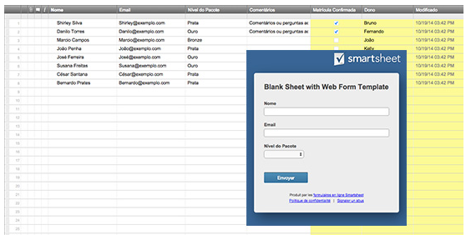
Figura 5.4 Planilha com formulário web
(Fonte: https://pt.smartsheet.com/)

5.5 Relatório vazio

Resume as informações, ótimo para gerenciar múltiplos projetos, fluxos ou orçamentos. Possibilita filtrar relatórios através de critérios e editar dados dentro do próprio relatório, conforme figura 5.5.

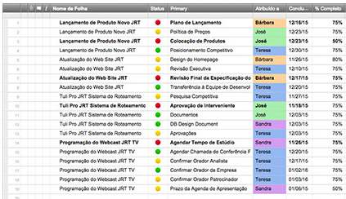
Figura 5.5 Relatório vazio
(Fonte: https://pt.smartsheet.com/)

5.6 Gestão de Projetos

Compartilhe com sua equipe listas de tarefas priorizadas para gerenciar o andamento de vários projetos ao mesmo tempo. Risque tarefas quando estas forem marcadas como concluídas. Habilite regras de formatação condicional para alterar tarefas com prazo vencido para vermelho até que sejam marcadas como concluídas, conforme figura 5.6.

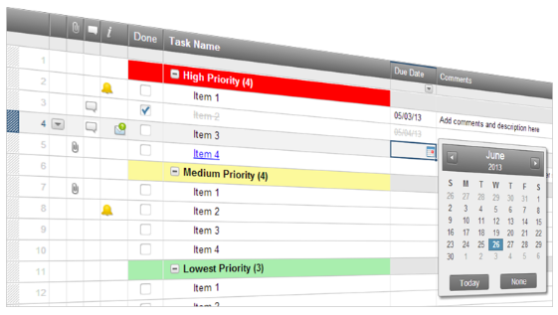
Figura 5.6 Gestão de projeto
(Fonte: https://pt.smartsheet.com/)

5.7 Pipeline de Vendas

Acompanhe a estimativa de valor do negócio, a data de fechamento, a probabilidade de fechamento, o status e o estágio da venda, os contatos e as próximas etapas das oportunidades em seu pipeline de vendas, conforme figura 5.7.

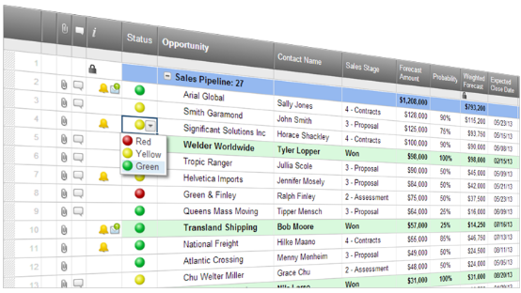
Figura 5.7 Pipeline de vendas
(Fonte: https://pt.smartsheet.com/)

5.8 Gestão de Eventos

Planeje e gerencie cada detalhe da execução do seu evento, conferência ou feira de negócios: prazos, status de conclusão de tarefas, orçamento e despesas reais. Fácil de compartilhar e atualizar com a equipe do evento, colegas remotos e principais fornecedores, conforme figura 5.8.
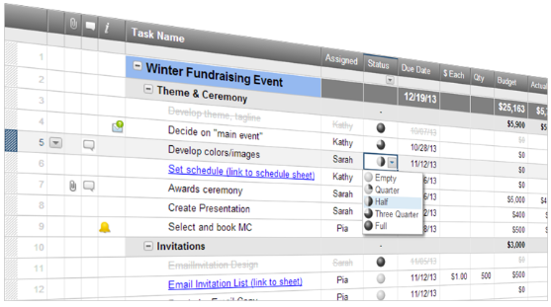
Figura 5.8 Gestão de eventos
(Fonte: https://pt.smartsheet.com/)

5.9 Lista de tarefas de equipe por prioridade

Mantenha sua equipe alinhada e poupe tempo em reuniões de status. Mova as linhas para cima ou para baixo para alterar as prioridades e obtenha um status visual rápido com bandeiras vermelhas e esferas verdes, amarelas ou vermelhas, conforme figura 5.9.

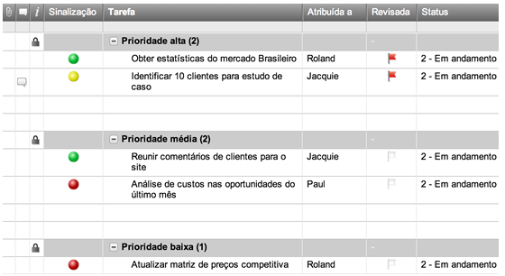
Figura 5.9 Listas de tarefas de equipe por prioridade
(Fonte: https://pt.smartsheet.com/)

5.10. Demais funções do Smartsheet

- Gerenciador de tarefas diárias;
- Projeto com variação de Cronogramas;
- Cronograma de projeto web com Gantt;
- Lançamento de Produto com Gantt;
- Lista de tarefas e monitor de andamento;
- Ciclo de vida de desenvolvimento de sistemas com Gantt;
- Monitor de orçamento mensal;
- Exemplos de fórmulas Smartsheet;
- Lista de contatos clientes;
- Relatório de despesas;
- Planejador de estratégia corporativa;
- Lista de verificação para novos contratados;
- Gerenciador de ativos com depreciação;
- Gestão de Recursos para tarefas não associadas ao projeto;
- Entre outros.

6. Resultados e discussão.

Após utilização da ferramenta Smartsheet, foram identificadas diversas melhorias, podemos citar o controle das atividades previstas no projeto, possibilitou o compartilhamento via web de todo o projeto fornecendo informações a todos envolvidos do processo, permitiu integrar todas as etapas do processo e suas gestões, facilitou na visualização dos pontos críticos do processo permitindo a inclusão de alertas antecipadamente mitigando os gargalos do projeto.
Minimizou a quantidade de reuniões entre líderes, encarregados, supervisores e coordenadores junto ao planejamento e gestão.
Além dos ganhos citados, possibilitou a equipe de gestão minimizar o tempo na criação dos controles e cronogramas de projetos, evitando a utilização de diversos softwares, no qual o smartsheet contempla todas as ferramentas necessárias.

7. Conclusões.

Conclui-se que a ferramenta inovadora possibilita independente do segmento da empresa gerir seus projetos com um controle ágil e flexível, características essenciais para as necessidades de mercado atuais, integrando todos os envolvidos.

8. Referências.

OLIVEIRA, Djalma P. R. Planejamento Estratégico: conceitos, metodologia, práticas. 24. ed. São Paulo: Atlas, 2007.

CONTADOR, José C. Gestão de Operações: A engenharia de produção a serviço da modernização da empresa. 3. ed. São Paulo: Edgard Blucher Ltda. 2010.

https://pt.smartsheet.com/ em 17/09/2016 ás 14:00hrs.

